Universidad Nacional de Catamarca

Ingeniería en Informática

TRABAJO DE LABORATORIO

TIENDA DE DISFRACES

Manual de Usuario

Integrantes:

Cruz Ruth

Yeslie Guisel Mestizo Montaño

Alison Orellana Ríos

Fecha:

9 de Noviembre de 2018

II - 2018

**REPOSITORIO**

<https://github.com/YeslieMestizo/laboratorioGrails.git>

**MANUAL DE USUARIO**

**INTRODUCCIÓN**

Con los avances actuales y  las distintas necesidades, se ha buscado mejorar los servicios e interacciones con los diferentes tipos de usuarios a partir de prestaciones de servicios a través de sitios accesibles, con plataformas de intercambio de información.

Se tiene una tienda de disfraces, dada la necesidad de conseguir información, modelos, precios y otros, se ha creado un sistema de alquiler y de consulta de disfraces.

**PÁGINA**

A través de una página web, la tienda posee un modo accesible de interactuar con la información acerca de los disfraces que la tienda ofrece, se tiene en stock se realiza la venta o alquiler de los mismos por géneros, clasificación de los mismos entre otros a través de interacción de los clientes por medios web.

**USUARIOS**

El sistema está adaptado para que cualquier persona pueda consultar la página, con preferencia e inclinación hacia personas adultas, ya que los disfraces tienen características como talla, modelos destinados a esos usuarios.

**SOLUCION**

Se ofrece una solución a la búsqueda de disfraces por medio de una página web que permite gestionar la existencia de disfraces, el stock, precio, talles y descripciones de los mismos. Los productos son actualizados cada vez que se realizan alquileres y devoluciones de los mismos.

Se posee una interfaz amigable tanto para los usuarios como para los administradores. Para realizar la navegación por la página se deben tener ciertas consideraciones:

**INICIO**

La página principal del sistema tiene pestañas de acciones directamente visibles en la parte del encabezado(menu principal), las cuales se acceden a través de un click en cualquiera de ellas según lo que se requiera.

Se tiene en el menú principal una vista interactiva que muestra un avance de las opciones de la temporada.

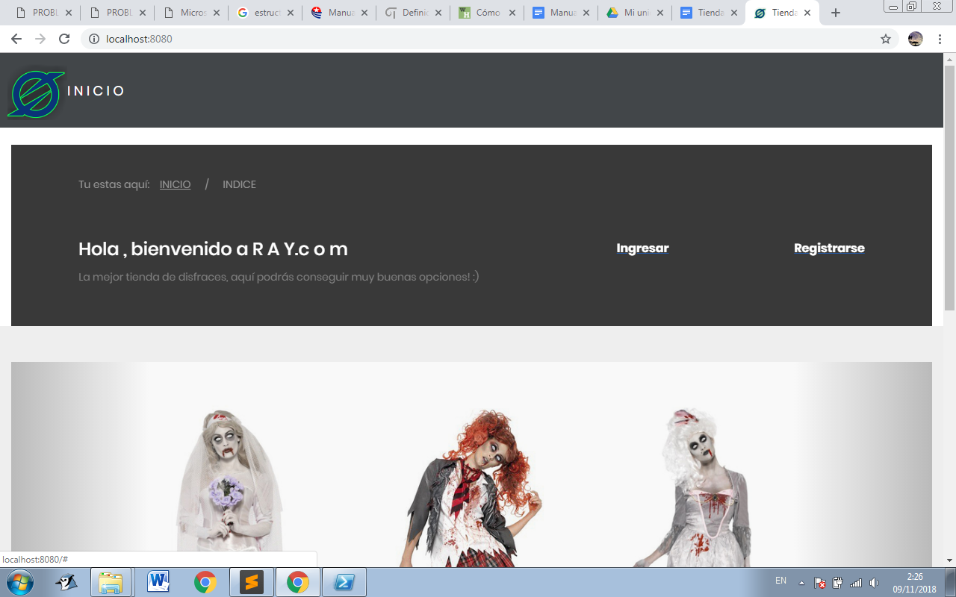

Opciones de Login, para que el usuario ya registrado en la página ingrese al sistema para consultar en ella lo que desee, ya sea sus alquileres, su información, agregar productos a su lista de alquileres entre otros.

Caso contrario, en el que el usuario no tenga una cuenta establecida en la página, se tiene la opción de Registro, donde puede ingresar sus datos personales e ingresar posteriormente a la página con su cuenta y por tanto acceder a las opciones internas de la misma.

**LOGIN**

Si el usuario tiene una cuenta creada, se llenan los campos de logueo con sus datos correspondientes y posteriormente se hace un click en “Ingresar”.

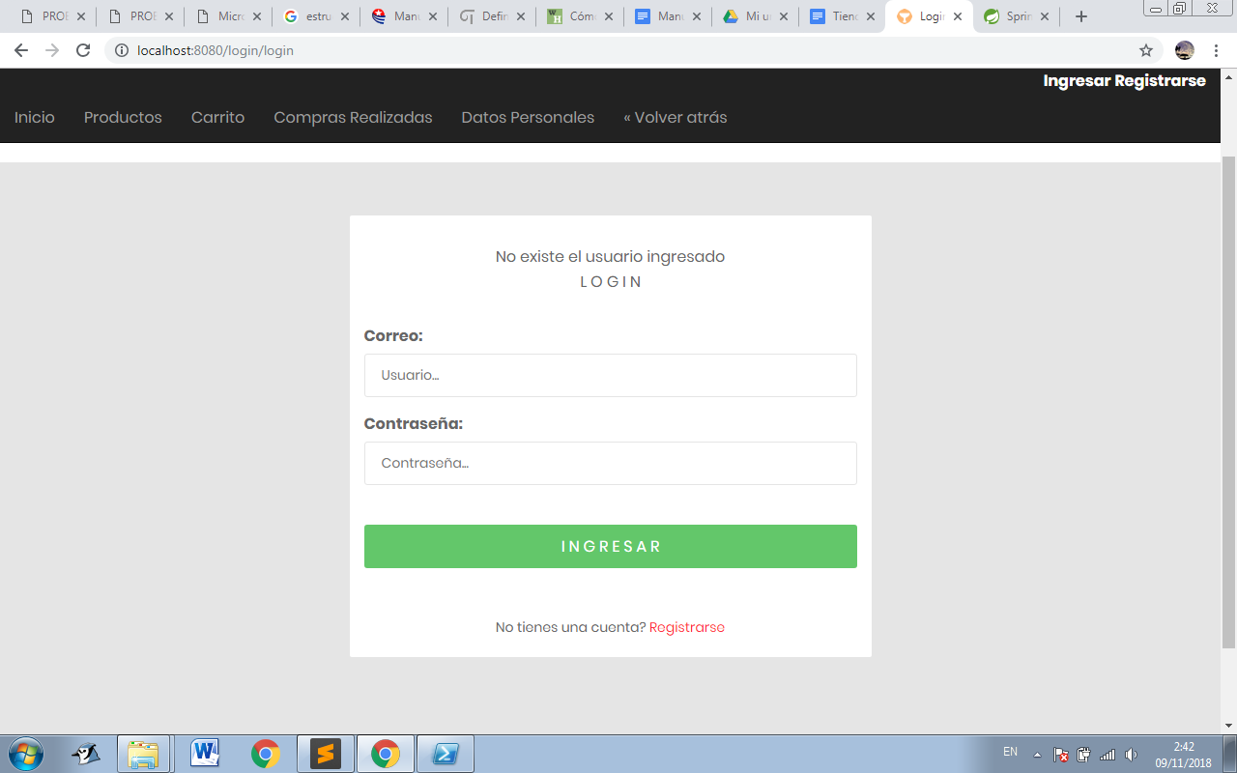

**REGISTRO**

Si el usuario no posee una cuenta en la página, procede a llenar sus datos personales en el formulario de registro, luego de haberlos llenado, se procede a dar un click en “Guardar Datos”, entonces se redirige al login, donde podrá ingresar al sistema según sus datos ingresados.

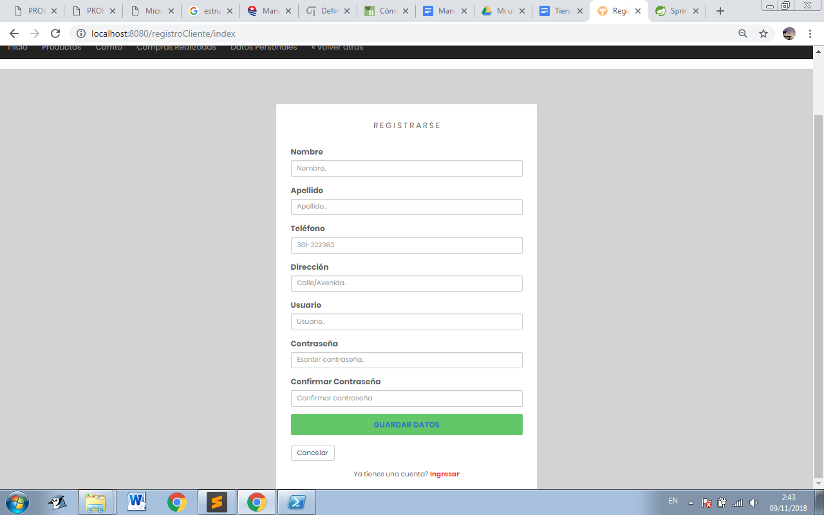

**SESIÓN DE CLIENTE**

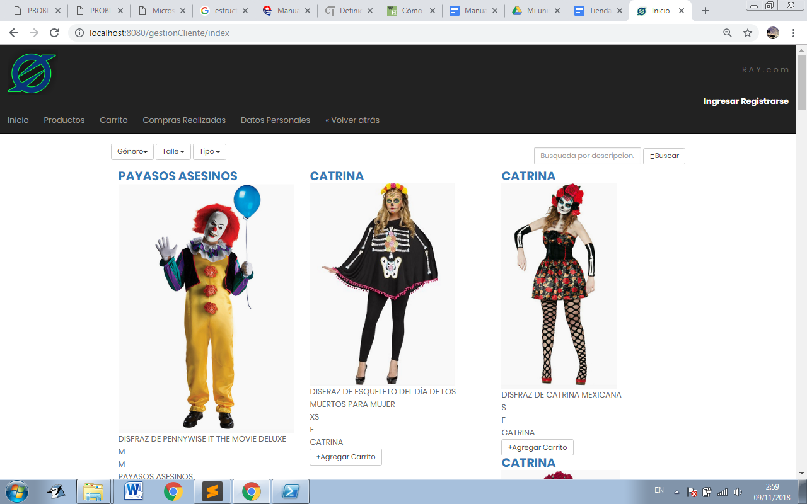

Al ingresar como cliente a la página aparece en el menú superior las opciones del cliente:

Inicio: para ir al menú principal.

Productos: Para ver los productos disponibles de la tienda.

Carrito: Productos que se encuentran disponibles para que el cliente pueda realizar su pedido de alquiler.

Compras Realizadas: Productos seleccionados por el cliente, en anteriores entradas de sesión. Junto a su perfil, se ven las acciones del cliente en la tienda.

Datos Personales: Muestra los datos más detallados del cliente registrado.

Volver Atrás: Permite recorrer una página anterior a la habilitada en ese instante.

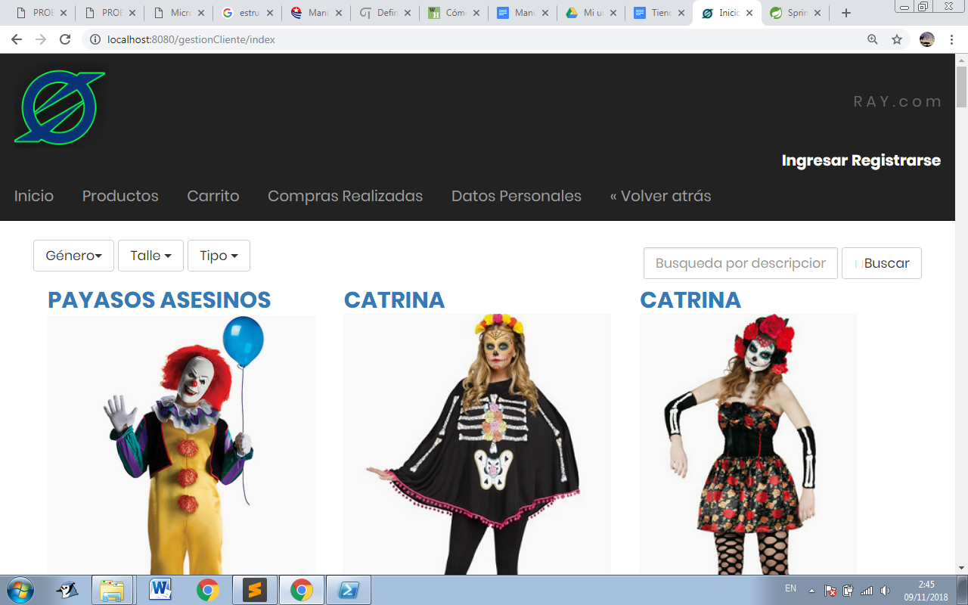

Salir, de la sesión del cliente a través de un click en la palabra “Salir”

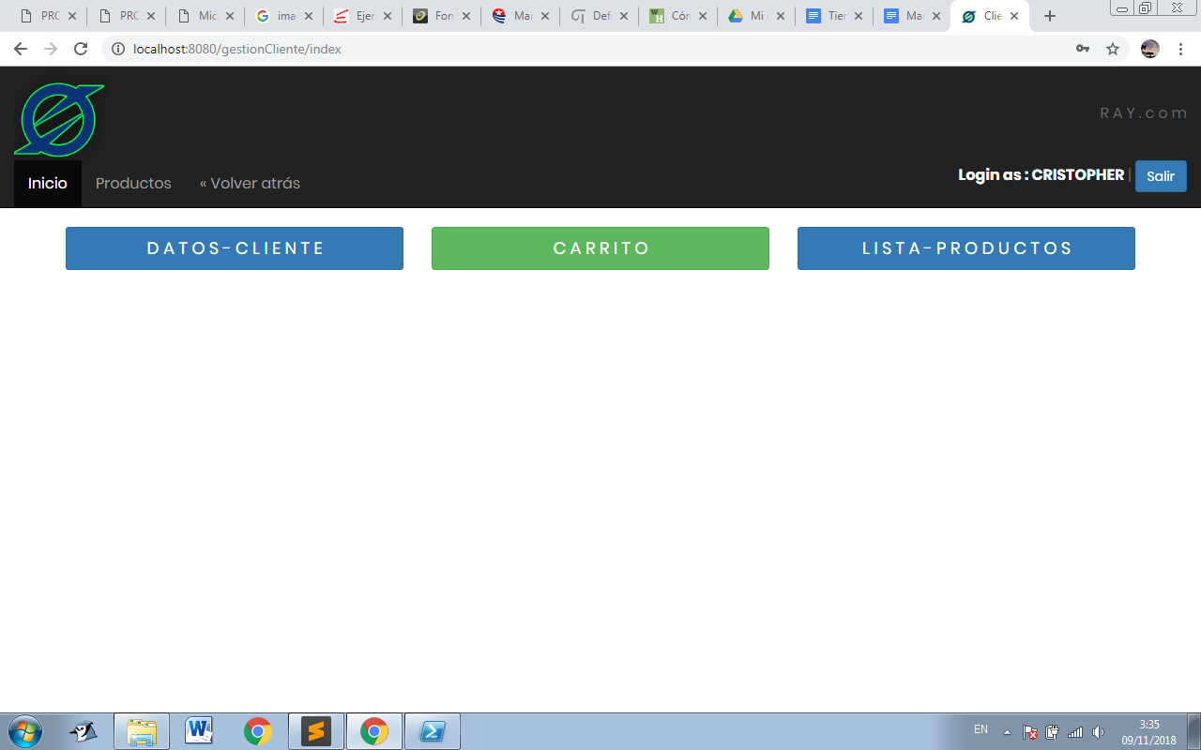

Se tiene una sección de búsqueda, que permite filtrar resultados a partir de género, talla y tipo de disfraz. Para ello se elige una de las opciones de filtrado y se elige dándole un clic.

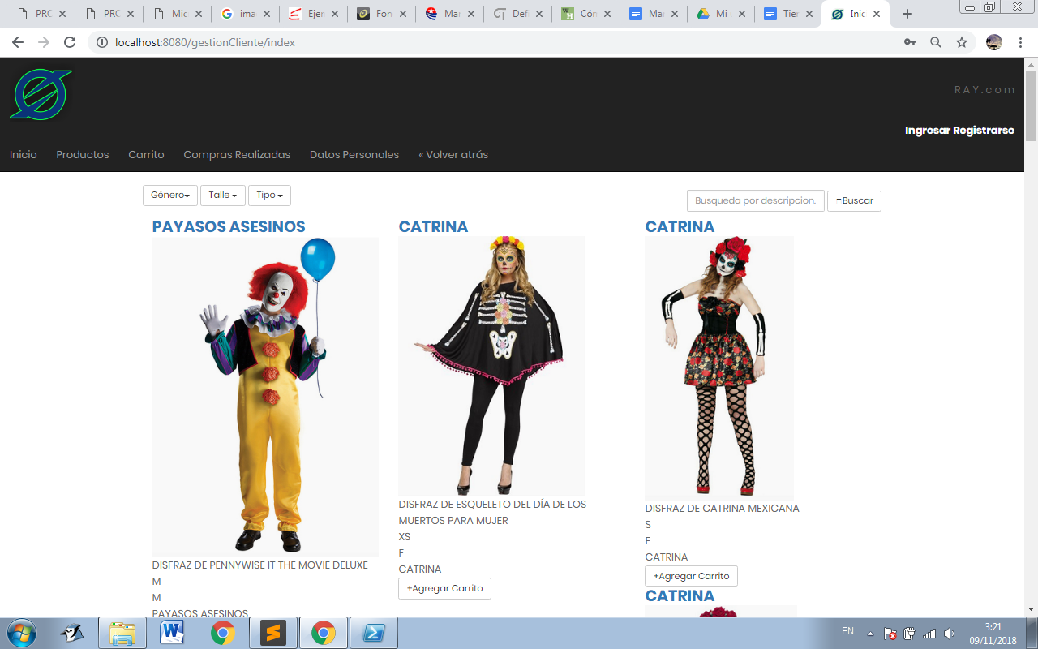

Dentro del contenido de esta página, se tienen los distintos disfraces ofrecidos en la tienda, según sus géneros o categorías. Para alquilar o ver más detalles de los mismos, se hace un click en la parte inferior de cada disfraz, en “Agregar Carrito”.

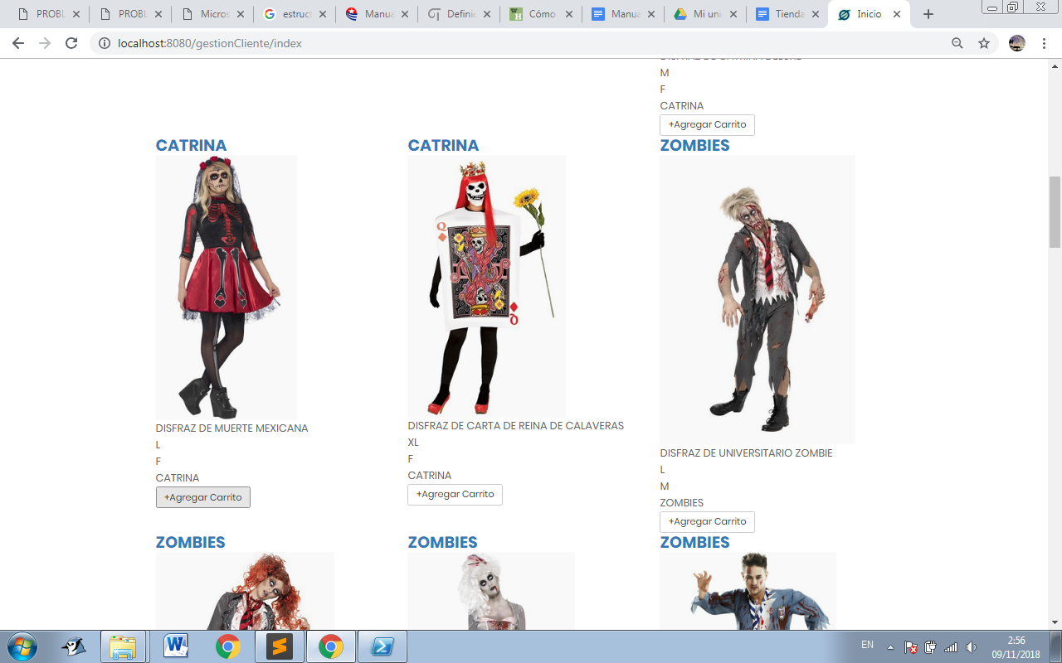

**AGREGAR CARRITO**

En esta opción se muestra la información básica del usuario, con el o los disfraces elegidos, en la misma pantalla se muestran las opciones de Añadir, para elegir más disfraces, o Cancelar, que redirige a la página anterior.

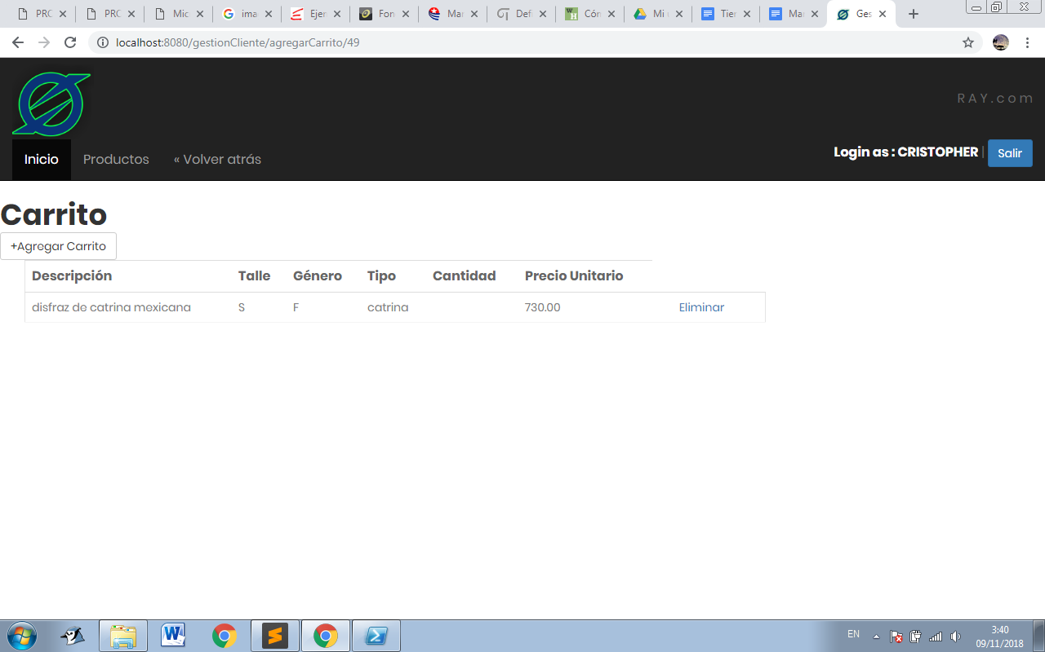

**SESION DE ADMINISTRADOR**

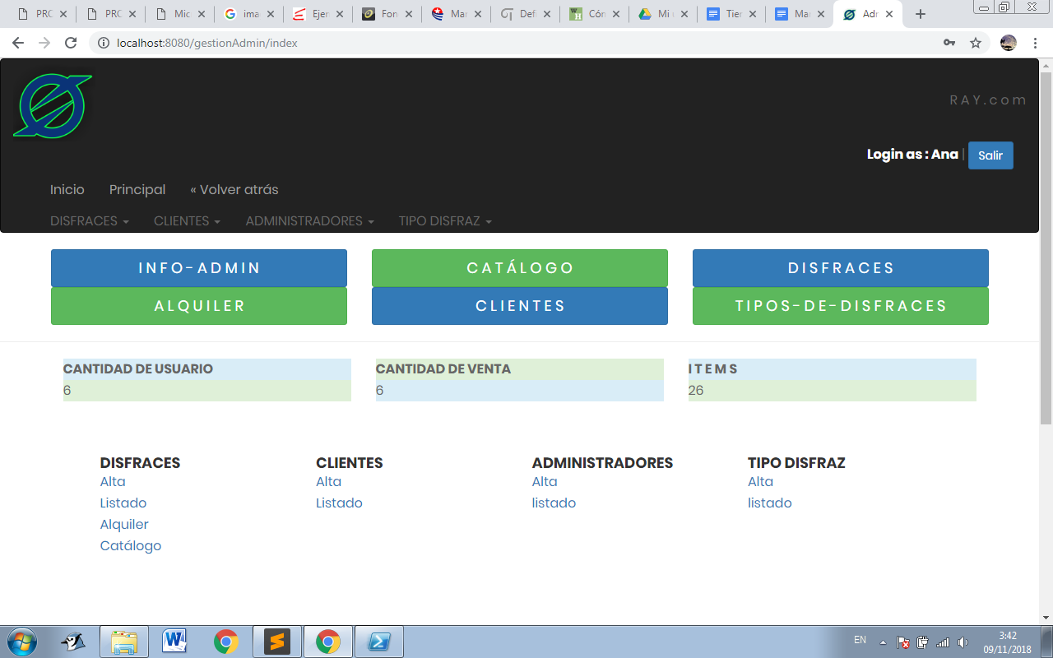

El administrador, luego de ingresar, tiene opciones de control y manejo de datos dentro de la página, los datos de los administradores no son modificables a menos que un administrador haga las acciones.

Para realizar sus acciones, se tienen los menús desplegables en la parte superior, al igual que las opciones de manejo de páginas,donde, “Inicio”, envía a la pagina principal, “Principal”, redirige a la página principal del Administrador, y “Volver Atrás” para retornar a una página anterior.

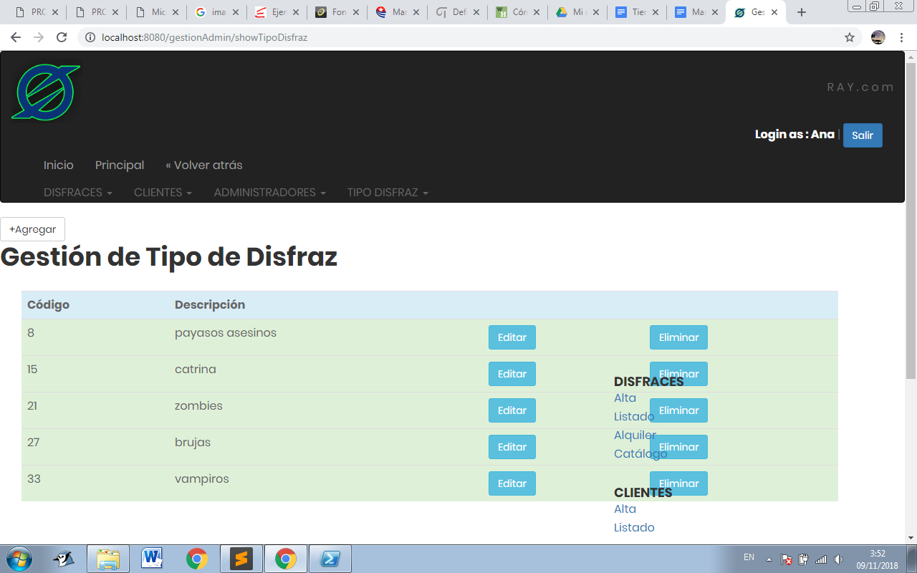

El administrador puede Crear, Modificar y Eliminar tanto Clientes como Administradores.

Se tiene dos menús de acciones en la sesión de administrador para mayor facilidad de ubicación de acciones.

Por ejemplo, una de sus posibles acciones es: Ver el catálogo de disfraces para poder modificarlos, dar alta y/o eliminarlos.

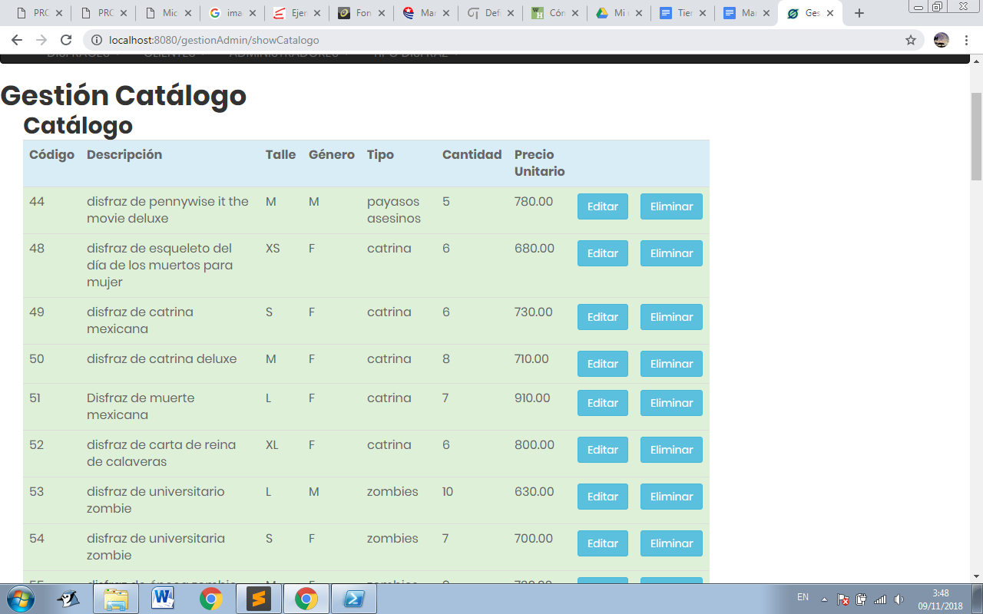

Se tienen tablas con datos de las consultas del administrador, con opciones de Editar, Eliminar según sea el caso.

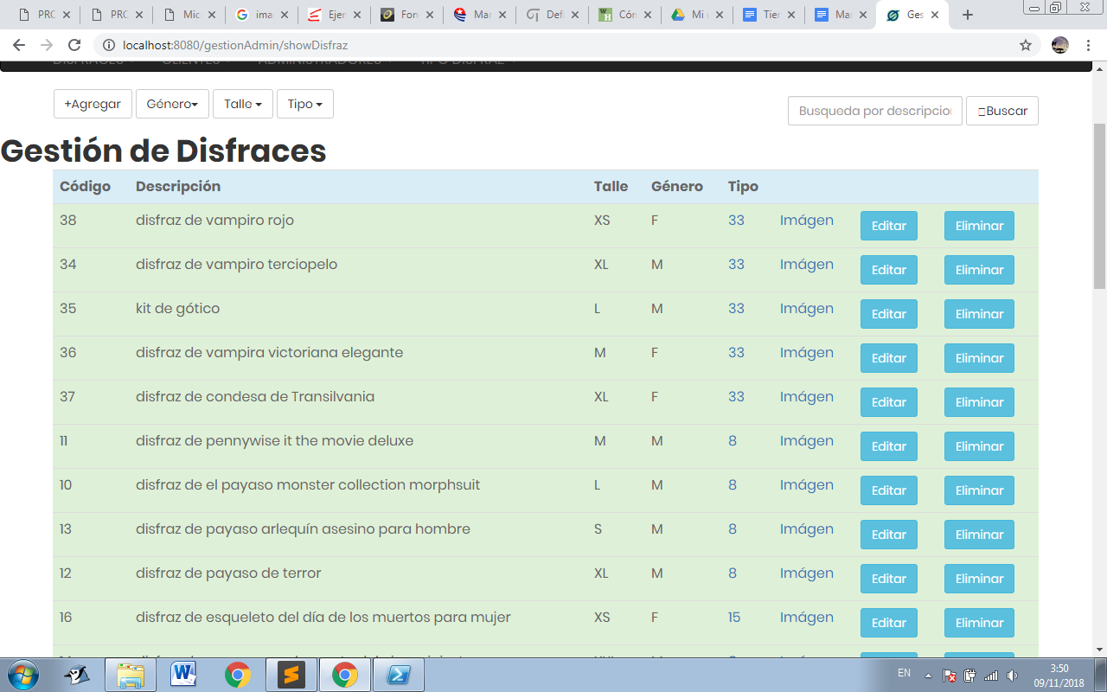

Se puede realizar las funciones de Creacion, Modificacion, Eliminacion de Clientes, Disfraces, Administradores